**HW9-拓扑排序实现-作业报告**

本次作业主要的要求实现一个拓扑排序算法，并输出，对于不同的有向无环图进行拓扑排序的结果顺序。

1.对于此算法而言，首先是如何将输入文档中的x,y形式的输入转化为节点与边的形式，并将这样的多条边与顶点进行存储。本次作业中，我选用的是**邻接表法**来实现有向无环图的存储。

2.之后的问题就是如何进行主要的拓扑排序操作。我选用的是**DFS（深度优先遍历算法）**进行拓扑排序。

3.通过个人的实际测试发现，对于同一种实现拓扑排序的方式，由于使用的是邻接表法来存储，故最终结果其实是取决于初始化的时候输入的节点数组的顺序的。

4.关于测试：我主要使用了两个测试集：input.txt与input1.txt文件。其内容与结果如下：

Input.txt:

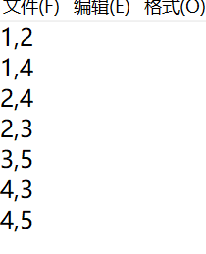

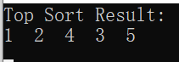

Input1.txt:

